 | COLÉGIO PEDRO II – UNIDADE ESCOLAR SÃO CRISTÓVÃO III  SEGUNDA ETAPA LETIVA / 2011  PROVA DE MATEMÁTICA II – RECUPERAÇÃO – 3ª SÉRIE  COORDENADORA: MARIA HELENA M. M. BACCAR  PROFESSOR(A): __________________________ DATA: ___________ | NOTA:
NOME: __________________________________________________ Nº: ______ TURMA: _______

ESTA PROVA VALE 5,0 PONTOS.

NÃO SERÃO ACEITAS RESPOSTAS SEM AS DEVIDAS JUSTIFICATIVAS.

QUESTÃO 1 (Valor: 1,0)
Calcule o volume de uma pirâmide hexagonal regular de 3m de altura e perímetro da base igual a 24m.

QUESTÃO 2 (Valor: 1,0)
Uma folha de papel colorido, com a forma de um retângulo de 12cm de largura e 15cm de comprimento, será usada para cobrir todas as faces e a base de uma pirâmide quadrangular regular cuja aresta da base mede 8cm e cuja altura mede 3cm. Levando em conta que não deve haver desperdício de papel, quanto sobrará de papel colorido?

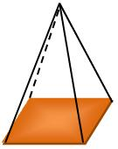

QUESTÃO 3 (Valor: 1,0)
O volume de um cilindro circular reto é $\text{36}\sqrt{6}$π dm3. Se a altura desse cilindro mede $6\sqrt{6}$dm, calcule a área total do cilindro, em dm2.

QUESTÃO 4 (Valor: 1,0)
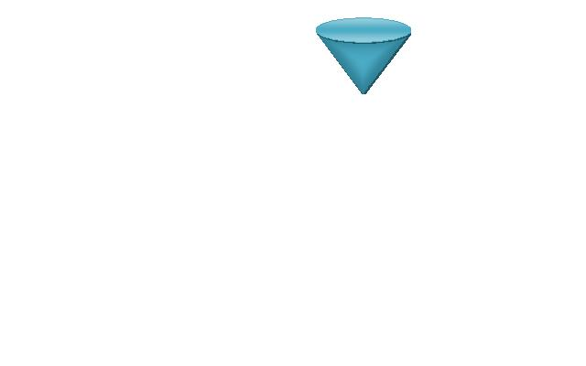
Um funil de papel na forma de um cone reto tem 12cm de diâmetro 8cm de altura. Qual é a área lateral desse funil? (Use: π ≅ 3,14.)

QUESTÃO 5 (Valor: 1,0)
A areia contida em um cone fechado, de altura 18 cm, ocupa da capacidade do cone.
Volta-se o vértice do cone para cima, conforme indica a figura.
Baseando-se nesses dados, calcule a altura h do tronco de cone ocupado pela areia, em cm.

